UNIÓN INTERNACIONAL DE TELECOMUNICACIONES
 | CMR-03 | CONFERENCIA MUNDIAL DE  RADIOCOMUNICACIONES | Addéndum 1 al  Addéndum 24 al  Documento 13-S
 | CMR-03 | CONFERENCIA MUNDIAL DE  RADIOCOMUNICACIONES | 5 de mayo de 2003
 | CMR-03 | CONFERENCIA MUNDIAL DE  RADIOCOMUNICACIONES | Original: inglés  francés  español
GINEBRA, 9 DE JUNIO – 4 DE JULIO DE 2003 |  |  | Original: inglés  francés  español
SESIÓN PLENARIA
DOCUMENTO INFORMATIVO
PROPUESTAS COMUNES EUROPEAS
Determinación de los límites de densidad de flujo de potencia de
una sola fuente aplicables a las estaciones terrenas del SFS con
diámetros de antena por debajo de 4,5 m en la banda 13,75-14 GHz
A continuación se presentan para información las consideraciones técnicas usadas para la determinación de los límites de densidad de flujo de potencia de una sola fuente, aplicables a las estaciones terrenas del SFS con diámetros de antena menores de 4,5 m (valores de X e Y).

1 Justificación racional
i) Revisar los factores que influyen sobre el grado de protección que necesitan los radares.
ii) determinar los contornos que identifiquen los tamaños mínimos de «zonas cuasi vacías» que permitan satisfacer los valores dados de X e Y. En este contexto, el término «zonas cuasi vacías» significa una franja de tierra inmediatamente dentro de la frontera del país, o de la costa, dentro de la cual las estaciones terrenas del SFS que usan la banda 13,75-14 GHz o bien no podrían ser desplegadas, o bien solo podrían ser desplegadas con un apantallamiento local suficiente que permita cumplir los valores de X e Y.
Un compromiso entre i) y ii) conduce a los valores adecuados de X e Y.

2 Definición de la línea de costa
Europa propone el uso de la terminología ampliamente aceptada correspondiente a la Convención de la Naciones Unidas sobre el Derecho del Mar, como la definición apropiada de «línea de costa». En la Convención de 1982 de las Naciones Unidas sobre el Derecho del Mar (en adelante «Convención») la línea de base es la línea reconocida a lo largo de la costa, para medir la anchura de las aguas territoriales y otras zonas marítimas.
Europa no está a favor del término «línea de base normal» que aparece en el Informe de la RPC en relación con el punto del orden del día 1.24. La «línea de base normal» es solo una parte del sistema total para determinar la «línea de base». En el Artículo 5 de la Convención la línea de bajamar se describe como la línea de base normal, pero la variedad de circunstancias geográficas hace que en la práctica la línea de bajamar no sea la línea de base para la mayor parte de las costas. Esto es reconocido por la Convención que establece reglas particulares para circunstancias geográficas especiales. Por lo tanto todas las reglas establecidas en la Convención en relación con la determinación de la línea de base necesitan ser tenidas en cuenta para determinar realmente la línea de base.
Europa propone usar el término «línea de base, tal como se define en la Convención de la ONU de 1982 sobre Derecho del Mar (línea de costa)», que deja claro que la línea de costa es lo mismo que la línea de base.

3 Rangos de X e Y
La zona inferior del rango viene determinada por los valores de umbral de coordinación propuestos por el JTG 4-7-8 para el caso de compartición entre un terminal de radar fijo y una estación terrena fija -es decir, una relación I/N de –6 dB en la entrada del receptor de radar a no ser excedida más de un 0,01% del tiempo. Tal como se acordó en el JTG 4-7-8, X se calcula en la línea de costa con la antena del radar apuntando hacia tierra, suponiendo un valor dado de I/N recibido por la antena del radar en el límite de las aguas territoriales. En base a la configuración número 2 de antena de radar con una ganancia de 37,5 dBi en la dirección de la interferencia, una temperatura de ruido N del sistema de radar de 2 300 K, una relación I/N de –6 dB en el límite de las aguas territoriales, 6 dB de pérdida de transmisión entre la costa y ese límite, y 0,5 dB de incremento del ruido del sistema cuando la antena del radar apunta hacia tierra, X_{low} resulta ser de aproximadamente –118 dB(W/m²) por 10 MHz. Y_{low} es 0,01% del tiempo.
La zona superior del rango de X viene determinada por un incremento de 6 dB en el nivel de interferencia, y también por el hecho de que la ganancia de la configuración número 1 de antena de radar en la dirección de la interferencia es de aproximadamente 29,1 dBi, es decir, 8,4 dB más pequeña que en el caso de antena1 de configuración número 2. Por lo tanto X_{high} resulta ser de aproximadamente –103 dB(W/m²).
La probabilidad total de que un radar marítimo sea adversamente impactado por una interferencia que exceda el valor de X es la probabilidad conjunta de varios sucesos, a saber, la probabilidad de que las pérdidas de propagación sean muy pequeñas (p_{p}), la probabilidad de que el barco se encuentre en la proximidad del punto más desfavorable de la costa para la estación terrena del SFS en cuestión (p_{s}), la probabilidad de que la estación terrena esté activa (es decir, transmitiendo) (p_{a}), y la probabilidad de que el blanco del radar dentro del límite de alcance se encuentre a su vez dentro del alcance de la estación terrena (p_{t}). Un análisis simple sugiere que cada una de estas probabilidades es relativamente pequeña, y que suponiendo que no existe correlación, la probabilidad conjunta viene dada por p_{p} x p_{s} x p_{a} x p_{t}. Aunque puede existir un cierto grado de correlación entre p_{s} y p_{t}, se desprende que incluso un valor tan grande como 0,1 para p_{p} correspondería a una probabilidad de impacto adverso mucho más
pequeña que 0,1. Puesto que es la variación de la pérdida de propagación la que causa la variación del nivel de interferencia, Y es equivalente a p_{p}. De aquí, que el valor seleccionado para Y_{high} haya sido 10% del tiempo.

4 Impacto de X en el sistema de radar
Se ha seleccionado el valor umbral de –6 dB para I/N, para limitar la reducción del alcance de un sistema de radar por razón de interferencia alrededor de un 5%. Por alcance se entiende la máxima distancia desde el terminal radar para la que los objetivos pueden ser detectados y seguidos de manera fiable. Sobre la base de que el nivel de la señal reflejada recibida en el terminal radar es inversamente proporcional a la cuarta potencia de la distancia al objetivo, y de que en ausencia de interferencia el límite del alcance corresponde a que la señal recibida sea igual al nivel de ruido del sistema, podemos escribir:
10 log[(i + n)/n] = 10 log[1/(1 – r)]⁴
donde:
i: es el nivel de interferencia (I = 10 log(i)),
n: es el nivel del ruido del sistema (N = 10 log(n))
100 r%: es la reducción del alcance.
Transponiendo esta ecuación obtenemos r = 1 – (1 + 10^{0,1(I/N)})^{–0,25}. Puesto que según se ha visto anteriormente X = –118 dB(W/m²) en la costa corresponde a un I/N de –6 dB en el límite de las aguas territoriales para un radar de configuración de haz número 2, el valor de X que corresponde al mismo valor de interferencia para el caso del radar de configuración de haz número 1 resulta ser unos 8 dB más alto, es decir –110 dB(W/m²). De esta forma, el hecho de que X sea directamente proporcional a I/N permite que la anterior ecuación sea utilizada para trazar la reducción del alcance como función de X para cada configuración de haz, como se ha hecho en la Fig. 2.

5 Cálculo de los contornos para identificar las «zonas cuasi vacías»
Los factores que afectan la distancia mínima a la costa a que debe situarse una estación terrena para justo satisfacer un valor de X dado, y de que los tamaños de las zonas cuasi vacías son:
a) el valor de Y (es decir, el porcentaje de tiempo en que se puede exceder X);
b) el clima y la naturaleza del terreno entre la estación terrena y la costa;
c) el ángulo entre el eje principal de la antena de la estación terrena y la trayectoria de mínima pérdida a la costa;
d) la p.i.r.e. de la estación terrena dentro de una subbanda de 10 MHz en la banda 13,75-14 GHz.
De los factores a), b), c) y d), la dfp de una sola fuente (X) puede calcularse como:
X = p.i.r.e. (en 10 MHz) – Máxima ganancia de antena de la estación terrena + ganancia en la dirección del radar – pérdida de propagación excedida en todo menos Y% del tiempo – 10 log(λ²/4π) dB(W/m²)
De aquí se desprende que fijando los valores de p.i.r.e. para tamaños de antena representativos, el valor de X queda determinado simplemente por la pérdida de propagación. Los valores de p.i.r.e. que se dan en la tabla siguiente han sido seleccionados para el presente análisis. Están basados en una revisión de las p.i.r.e. y anchos de banda de portadoras de 14 GHz en respuesta a la Circular CA/90 preparada por la Oficina de Radiocomunicaciones
en nombre del JTG 4-7-8, y en p.i.r.e. correspondientes a varios tamaños de antena con diagramas de radiación de la Recomendación UIT-R S.1428 que satisfacen los requisitos de densidades de p.i.r.e. fuera del eje de la Recomendación UIT-R S.728.

Rango de diámetros (m) | > 4,5 | 3,1-4,5 | 2,1-3,1 | 1,5-2,1 | 1,2-2,5
Diámetro de referencia (m) | 9,0 | 4,5 | 2,4 | 1,8 | 1,2
p.i.r.e. en 10 MHz (dBW) | 72 | 65 | 55 | 50 | 44
Ganancia máx, G_{M} (dBi) | 60,5 | 54,4 | 49,0 | 46,5 | 43,0
Puesto que el rango de X en la sección 3 anterior va de –118 a –103 dB(W/m²) se consideró conveniente tomar cuatro valores de la pérdida de propagación que abarcaran un rango equivalente, para los que los niveles de la p.i.r.e. fuera del eje que resultaran de c) y d) anteriores dieran valores de X en ese rango, es decir, pérdidas de propagación de 163 dB, 158 dB, 153 dB y 148 dB. Usando la expresión anterior y suponiendo un ángulo de discriminación de 30°2, se han dibujado en la Fig. 2 las curvas que relacionan X con el diámetro de antena de la estación terrena, dándose también las curvas para valores intermedios de las pérdidas de propagación.

6 Impacto de los contornos sobre el SFS
Cada contorno define la zona entre sí mismo y la línea de costa, dentro de la cual el despliegue de estaciones terrenas del SFS quedaría limitado. Por lo tanto un contorno es improbable que fuera aceptable para la comunidad SFS si estuviera en su totalidad o en gran parte a una distancia muy grande de la línea de costa. Hay un número de factores que afectan la severidad de esta limitación -por ejemplo, el tamaño del país, la distribución de la población, los tipos de aplicaciones SFS previstos, el terreno, etc.- y estos factores varían de un país al otro.

7 Determinación de los valores aceptables de X e Y
En la Fig. 1 puede verse qué valores de X en la zona superior del rango corresponden a fuertes reducciones en el alcance del radar. Por otra parte, valores de X en la zona inferior del rango conllevan grandes pérdidas de propagación, como puede verse en la Fig. 2, lo que resulta en grandes zonas cuasi vacías.
En base a estas consideraciones, y a los resultados de las simulaciones presentados en los Anexos 1 y 2, una interferencia de una sola fuente que corresponda a un valor de
−113 dB(W/(m² · 10 MHz)) no excedida más de 0,5% del tiempo en la línea de costa:
a) reduciría el alcance del radar en el límite de las aguas territoriales en la dirección de la estación terrena en cuestión en solo un 3% para el radar de configuración número 1 o en un 14% para el radar de configuración número 2, para << 0,5% del tiempo; y
b) permitiría a una gran mayoría de estaciones terrenas del SFS con diámetros de antena >1,2 m ser desplegadas sin necesidad de apantallamiento local en casi todo el territorio menos una proporción pequeña aceptable en países típicos con terrenos llanos, terrenos medianamente accidentados, y terrenos accidentados, todos ellos en zonas templadas.
El porcentaje de tiempo para el cual un terminal radar vería su alcance reducido como consecuencia de las emisiones de estaciones terrenas del SFS, sería el porcentaje de tiempo en que coincidieran las siguientes cuatro situaciones: la pérdida de propagación es menor que un valor determinado, el barco se encuentra en el límite de las aguas territoriales y en el punto o cerca del punto en que se produce la pérdida de propagación mínima, la estación terrena está transmitiendo, y un objetivo del radar se encuentra dentro de su alcance y dentro o cerca del radio de acción de la estación terrena. En este caso, si Y fuera 0,5%, el alcance del radar se vería reducido para << 0,5% del tiempo.
ANEXO 1
Primer conjunto de simulaciones
Se han utilizado los datos de propagación y los algoritmos de las Recomendaciones UIT-R P.452 y P.526 para evaluar las pérdidas excedidas un porcentaje de tiempo dado, sobre una trayectoria en cualquier circulo máximo en la superficie de la tierra, teniendo en cuenta el perfil del terreno para esa trayectoria. Un software que incorpora la base de datos de terreno GLOBE, determina en base a las coordenadas geográficas de la trayectoria si se trata de una trayectoria en línea de visión directa o transversal, y a continuación calcula la pérdida de propagación excedida para un porcentaje de tiempo dado mediante los métodos de las citadas Recomendaciones. En el caso que nos ocupa, las alturas de las antenas del radar y del SFS se estimaron en 36 m y 1,2 m respectivamente.
Mediante la construcción de un modelo numérico de una determinada área geográfica que incluye la línea de costa, y que contiene un gran número de estaciones terrenas del SFS espaciadas uniformemente en tierra, así como terminales de radar a pequeños intervalos a lo largo de la costa, ha sido posible computar la pérdida de propagación en la trayectoria entre cada estación terrena y cada terminal radar. A continuación, seleccionando la trayectoria de mínima pérdida desde cada estación terrena, se identificó para cada estación terrena la trayectoria a la costa que representa el caso peor de interferencia de una sola fuente (junto con su pérdida). Finalmente, identificando todas las estaciones terrenas cuyas pérdidas de propagación del caso peor estaban más próximas a un valor determinado, se dibujó el contorno correspondiente a ese valor en una mapa de la zona. El número de estaciones terrenas y de terminales radar consideradas en los tres modelos construidos hasta la fecha son los siguientes:
– terreno accidentado medio (sur de Inglaterra) – 1 058 estaciones terrenas – 79 terminales radar – 83 582 trayectorias;
– terreno plano (Mississippi) – 2 956 estaciones terrenas – 154 terminales radar – 455 224 trayectorias;
– terreno montañoso (sur de Turquía) – 2 400 estaciones terrenas – 125 terminales radar – 300 000 trayectorias.
De esta forma se produjeron mapas de contorno para cada uno de los tres ejemplos de terreno considerados. Cada mapa contiene cuatro contornos correspondientes a unas pérdidas mínimas a la costa de 148 dB, 153 dB, 158 dB y 163 dB, no excedidas para un porcentaje de tiempo dado. La tierra situada entre cualquiera de esos contornos y la línea de costa es la zona cuasi vacía correspondiente a la pérdida asociada con ese contorno.
Las Figs. 3 a 5 dan los contornos para 0,5% del tiempo.
Figura 3
Contornos para terreno accidentado medio y 0,5% del tiempo
Figura 4
Sur de Inglaterra
30 km
50°N
0°E
Plymouth
Torquay
Exeter
Taunton
Salisbury
Bournemouth
Southampton
Portsmouth
Brighton
Guildford
Tunbridge Wells
148 dB
153 dB
157 dB
163 dB
Contornos para terreno plano y 0,5% del tiempo
100 km
Mississippi Basin
Shreveport
30°N
90°W
Monroe
Vicksburg
Jackson
Montgomery
Columbus
Alexandria
Houston
Baton Rouge
New Orleans
Mobile
Tallahassee
148 dB
153 dB
157 dB
163 dB
Figura 5
Contornos para terreno montañoso y 0,5% del tiempo
50 km
Karaman
36°N
30°E
Sur de Turquía
Nazilli
Konya
Antalya
Mut
Adana
Sevhan
Maras
Antioch
148 dB
153 dB
157 dB
163 dB
ANEXO 2
Segundo conjunto de simulaciones
Este análisis se basó en los parámetros típicos de sistemas VSAT, a saber, diámetro de antena de 1,2 m, densidad espectral de potencia a la entrada de –50 dB(W/Hz) y un ancho de banda operativo de 300 kHz.
Se han considerado varias zonas geográficas de Europa. La costa de Holanda ha sido elegida como ejemplo de terreno plano. La costa de Mónaco se consideró como ejemplo de terreno accidentado, y la zona alrededor de la ciudad polaca de Gdansk se juzgó interesante porque proporciona un ejemplo de terreno «híbrido», combinando tanto zonas planas como accidentadas.
Basándose en la información de la dirección de la costa, y en la latitud, se puede hacer una valoración del ángulo fuera del eje θ a ser utilizado en los cálculos. Se encontró que la ganancia fuera del eje en la dirección de la costa se puede ajustar a –10 dBi.
Con la ayuda del software de simulación se puede crear un modelo numérico para cada tipo de terreno geográfico de interés, desplegándose de manera uniforme un gran número de estaciones terrenas del SFS en tierra. Las distancias entre estas estaciones terrenas son típicamente inferiores a 9 km. La altura de las estaciones terrenas del SFS sobre el terreno se tomó de 4 m. Adicionalmente, se desplegaron terminales radar en la línea de costa, a distancias de separación de menos de 10 km. La altura de las estaciones de radiolocalización sobre el nivel del mar se tomó de 36 m.
Los contornos para 0,5% del tiempo se dan en las Figs. 6 a 8.

Figura 6
Contornos para terreno medianamente accidentado y 0,5% del tiempo
Figura 7
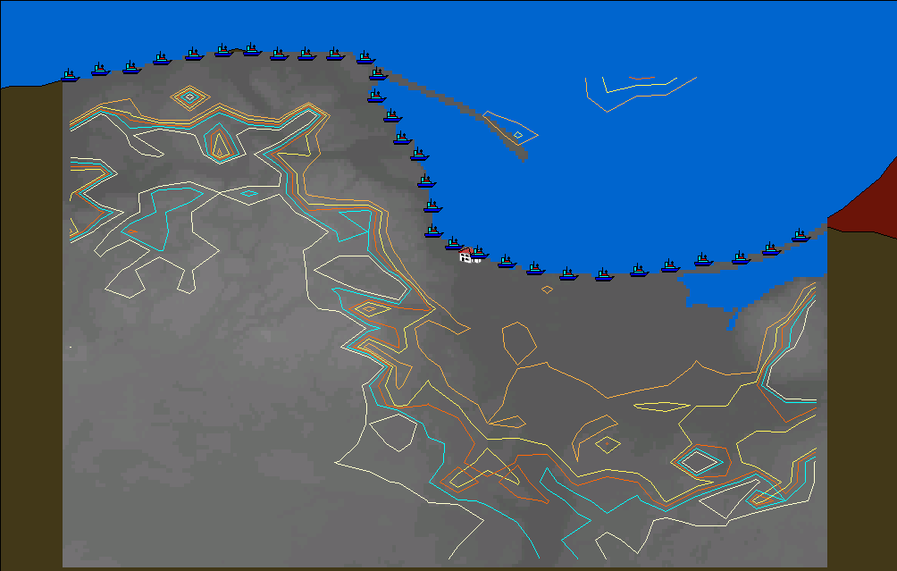
25km
25km
-126.0
-111.2
-105.2
-115.2
-120.0
Polonia (Gdansk)
Contornos para terreno plano y 0,5% del tiempo
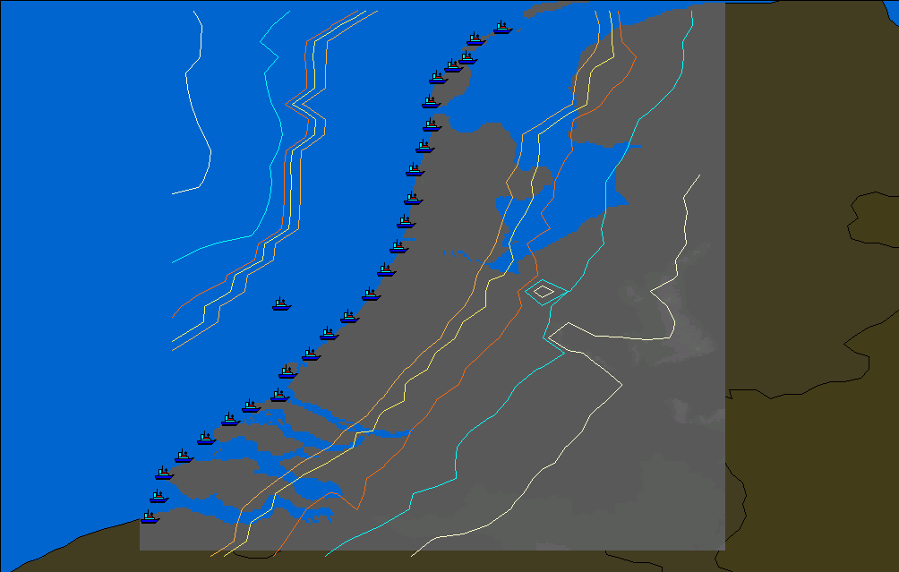
25km
25km
-126.0
-111.2
-105.2
-115.2
-120.0
Holanda
Figura 8
Contornos para terreno montañoso y 0,5% del tiempo
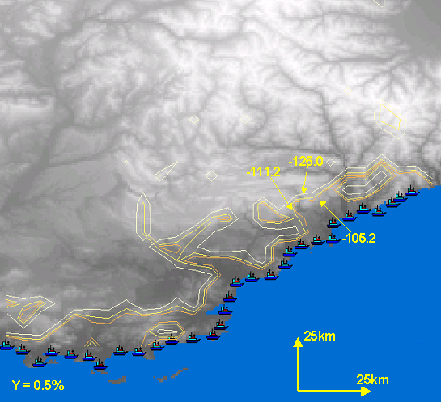
Mónaco
ANEXO 3
Diagramas de antena de Radiolocalización
(Fuente: Documento JTG 4-7-8/29)
Las dos configuraciones de antena de radiolocalización utilizadas en la evaluación de la interferencia entre el SFS y el servicio de radiolocalización son las siguientes:
Configuración número 1
Para esta evaluación, el haz 1F se considerará como el único haz utilizado por la estación de radiolocalización.
Principales parámetros de haz para la configuración número 1
Posición de antena | anchura de haz E1  (grados) | Centro de haz E1  (grados) | Ganancia  (dB) | Anchura de haz Az  (grados)
1F | 10 | 4,5 | 31,5 | 2,2
Configuración número 2
Para esta evaluación, el haz 1F se considerará como el único haz utilizado por la estación de radiolocalización.
Principales parámetros de haz para la configuración número 2

Posición de antena | Anchura de haz E1  (grados) | Centro de haz E1  (grados) | Ganancia  (dB) | Anchura de haz Az  (grados)
1F | 2,5 | 0 | 37,5 | 2,2
Los diagramas de ganancia para las dos configuraciones del elemento de haz 1F se pueden expresar de forma gráfica como sigue:

_________________

1 Esta ganancia fue estimada suponiendo que la interferencia llega con un ángulo de elevación de 0° y que el haz del radar que tiene 4,5° de elevación y una anchura de haz vertical de 10°, presenta una caída (roll-off) parabólica; por lo tanto G = 31,5 – 12 (4,5/10)² = 29,1 dBi.
2 Usando la Recomendación UIT-R S.1428 la ganancia de la estación terrena en la dirección del radar sería de –7,9 dBi para las antenas de 1,2 m a 1,8 m y –10,3 dBi para las otras.

